Индивидуальный проект - этап 2

Установка DVWA

Старовойтов Е. С.

21 сентября 2024

# Цель работы

Целью данной работы является установка DVWA на виртуальную машину.

# Задание

Установка DVWA

# Выполнение лабораторной работы

1. Установил DVWA.

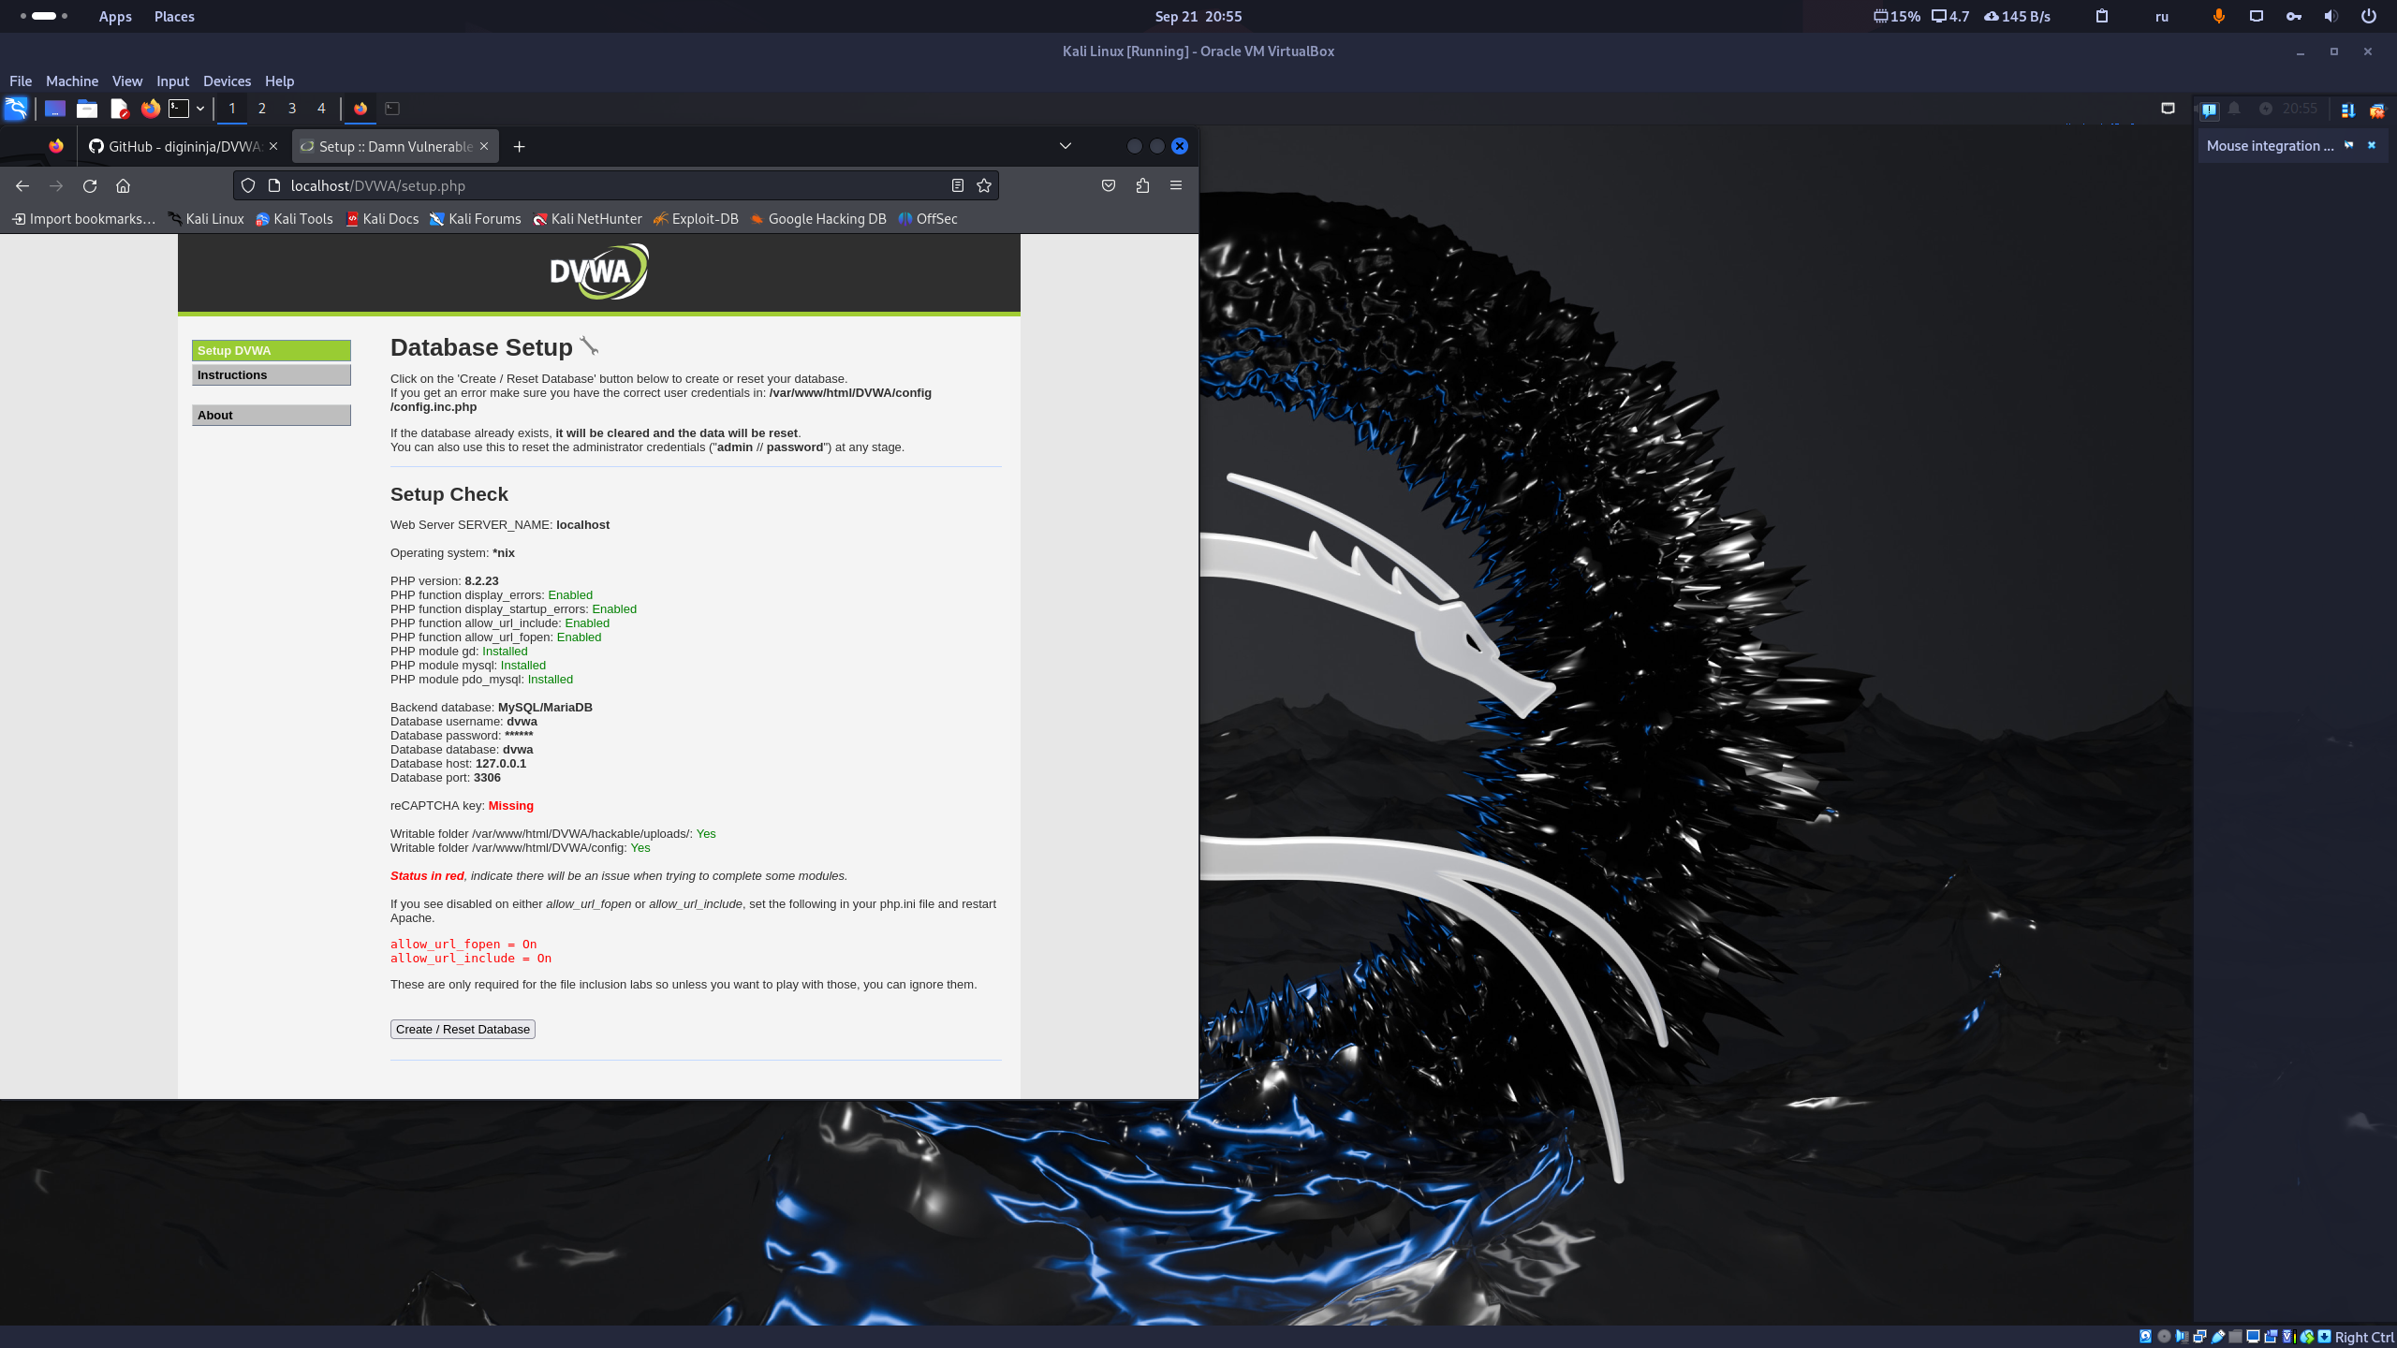

Главная страница DVWA

# Выводы

Установка DVWA выполнена.